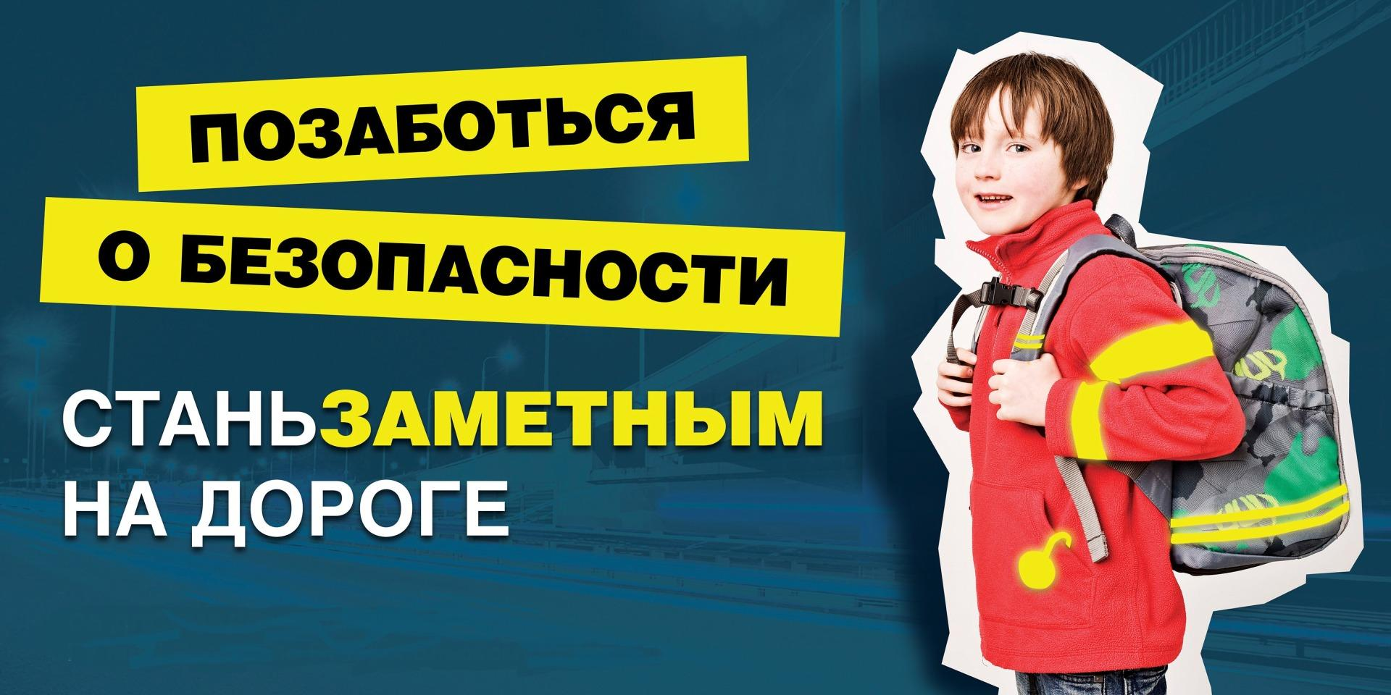
Что такое световозвращающие элементы?
Световозвращающие элементы появились в нашей жизни не так давно, но сейчас без них уже сложно представить нашу безопасность. В соответствии с принятым определением, световозвращатели — это элементы, изготовленные из специальных материалов, обладающих способностью возвращать луч света обратно к источнику. Пешеходы, водители, взрослые и дети неоднократно видели действие световозвращателей, на примере указателей и дорожных знаков, световозвращающих элементов — они как будто «включаются» в темноте, когда попадают в свет фар. Световозвращающие элементы предназначены для того, чтобы сделать человека на дороге более заметным в темное время суток. По официальной статистике дорожно-транспортных происшествий с участием детей-пешеходов за 2021 год в Свердловской области. С января по июль в темное время суток произошло 536 ДТП, в которых погибли 17 человек и еще 547 получили различные травмы. Из них 431 ДТП с пешеходами, у которых на одежде не было световозвращателей — в них погибло 14 и пострадало 437 человек.
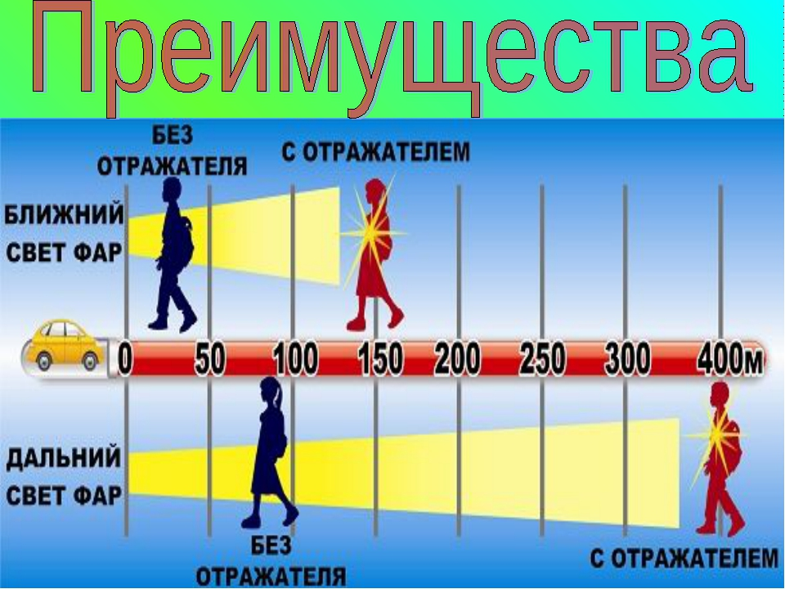

Как правильно использовать световозвращающие элементы?
Одежду со световозвращающими элементами лучше носить всегда, особенно детям, так как дети очень активны, часто ходят после школы в различные кружки и секции, просто гуляют на улицах. Но и взрослым не стоит пренебрегать световозвращателями даже в светлое время суток — в определенных погодных условиях они могут спасти здоровье и жизнь. Световозвращающие элементы нужно прикрепить к верхней одежде, рюкзакам, сумкам, велосипедам, роликам или детским коляскам таким образом, чтобы при переходе или движении по проезжей части на них попадал свет фар автомобилей. Рекомендуется закреплять световозвращатели с двух сторон объекта, чтобы световозвращатель оставался видимым во всех направлениях к приближающимся. Теперь о требованиях к световозвращателям: в ПДД таких требований нет. Ни по цвету, ни по форме, ни по размеру, ни по месту размещения. Главное, чтобы световозвращающие элементы присутствовали и были видны водителям.

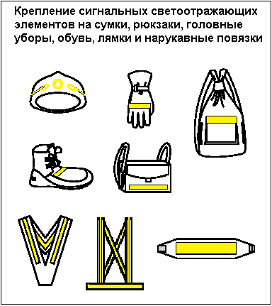
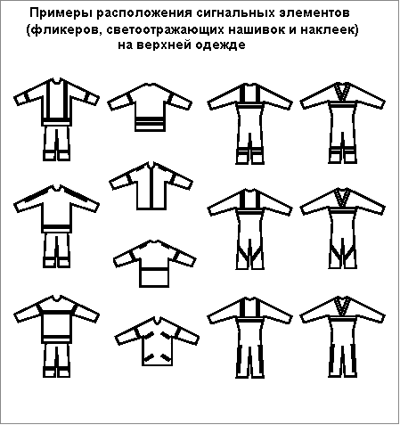

Виды светоотражающих элементов.
Световозвращающий элемент – изделие, являющееся предметом одежды и используемое в качестве вспомогательного средства для обеспечения видимости человека.
Подвешиваемый световозвращатель (подвеска) – изделие, подвешиваемое на одежду или часть тела, которое при необходимости можно легко подвешивать и снимать.
Съемный световозвращатель (значок) – изделие, временно прикрепляемое к одежде или надеваемое на какую-либо часть тела и снимаемое без помощи инструментов.
Несъемное световозвращающее изделие (наклейки) – изделие, предназначенное быть постоянно закрепленным.
Гибкое световозвращающее изделие (браслет) – изделие, способное наматываться на стержень в любом направлении без видимой деформации.

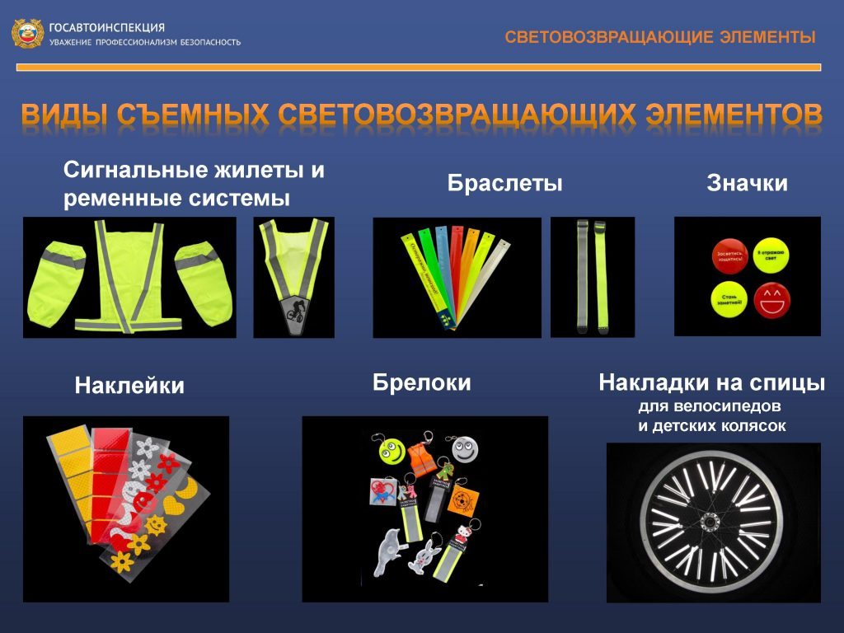

Уважаемые родители! Приучайте себя и своих детей пользоваться доступными средствами безопасности, соблюдать правила дорожного движения. Побеспокойтесь о том, чтобы Ваш ребёнок «засветился» на дороге. Примите меры к тому, чтобы на одежде у ребёнка были светоотражающие элементы, делающие его очень заметным на дороге. Помните - в темной одежде маленького пешехода просто не видно водителю, а значит, есть опасность наезда.

БЕЗОПАСНОСТЬ ДЕТЕЙ – ОБЯЗАННОСТЬ ВЗРОСЛЫХ!

